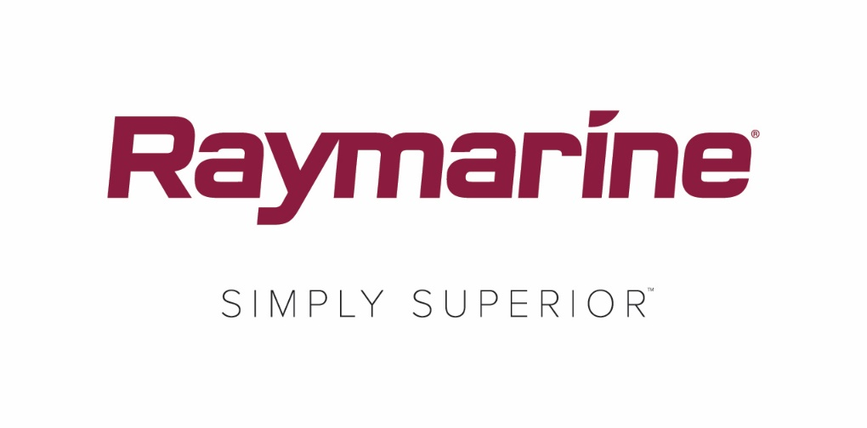
FLIR выпускает большое обновление для ОС Raymarine LightHouse
Бесплатная версия LightHouse 3.4 содержит развлекательные и другие новые функции и возможности для связи

УИЛСОНВИЛЬ (ОРЕГОН), 4 апреля 2018 г. — Как превратить картплоттер в многофункциональный дисплей? С помощью полезных функций, технологий и средств связи. Компания FLIR рада объявить о выпуске LightHouse 3.4 — новой версии бесплатного обновления операционной системы Raymarine LightHouse 3.

Благодаря множеству улучшений и обновлений с версией LightHouse 3.4 вы получите доступ к функциям и цифровым услугам, которые раньше были доступны только в мобильных телефонах и бытовой развлекательной технике.

Основные улучшения в версии LightHouse 3.4

Приложения Lighthouse для развлечения, связи и интеграции

Приложения LightHouse существенно расширяют функции и возможности операционной системы LightHouse, а компания Raymarine планирует и далее улучшать их, добавив поддержку приложения для управления гиростабилизатором качки Seakeeper, средств спутниковой связи Mazu и других возможностей. Приложения LightHouse доступны только на устройствах Axiom и Axiom Pro.

Аудиовыход Bluetooth™

В LightHouse 3.4 также добавлена функция передачи звука на выход Bluetooth с многофункциональных дисплеев Axiom и Axiom Pro. Вы можете подключить Bluetooth-выход Axiom к стереосистеме или колонкам Bluetooth и наслаждаться цифровым мультимедийным потоковым контентом, например фильмами и музыкой. Аудиовыход Bluetooth поддерживается только на устройствах Axiom и Axiom Pro.

Другие функции в версии LightHouse 3.4
- Управление журналом судовых оповещений. В LightHouse 3.4 параметры и журнал оповещений теперь доступны вам прямо с главного экрана.
- Поиск ближайших важных объектов на картплоттере. Простым долгим нажатием на любом месте карты вы можете вызвать меню поиска ближайших объектов, позволяющее увидеть список находящихся поблизости важных картографических точек, таких как аварии, причалы, заправочные станции и множество других.
- Режим карты приливов для просмотра приливов и течений. Включите режим приливов, чтобы мгновенно увидеть на дисплее сведения о высоте приливов и приливно-отливных течениях поблизости.
- Средства управления топливным запасом. Система управления топливным запасом связана с системой контроля данных двигателя NMEA2000 и датчиками уровня горючего в баке. Вы можете в режиме реального времени контролировать расход и экономию горючего, а также получать оповещения о низком уровне топлива.
- Управление яркостью многофункционального дисплея и приборов. Версия LightHouse 3.4 теперь совместима с сетевой системой управления яркостью Raymarine, которая также используется нашими инструментами i50, i60 и i70 и пультами управления автопилотом. Вы можете уменьшить или увеличить яркость отображения на всех своих приборах одной командой.
- Настраиваемые заставки. Персонализируйте свой дисплей Axiom, выбрав любимую фотографию или картинку, которая будет появляться при загрузке. Запечатлите на экране памятный момент из своей жизни, жизни вашего судна или команды или просто меняйте заставки для разнообразия.

Обновите систему до новой версии прямо сегодня

Обновление LightHouse 3.4 можно бесплатно скачать на сайте Raymarine.com. Вы также можете обновить свой многофункциональный дисплей, подключив его по Wi-Fi к ближайшей точке доступа. Подробные сведения об обновлении программного обеспечения Raymarine всегда доступны в Интернете.

####

О компании FLIR Systems
Основанная в 1978 г. компания FLIR Systems с главным офисом в г. Уилсонвилль (штат Орегон) — ведущий мировой производитель датчиков и систем, помогающих специалистам видеть больше и следить за ситуацией, чтобы спасать жизни, повышать эффективность работы и защищать окружающую среду. Обладая штатом в 3 500 сотрудников, компания FLIR стремится стать «шестым органом чувств» для всего мира, используя возможности термографии и смежных технологий для разработки инновационных интеллектуальных решений для систем безопасности и наблюдения, контроля за состоянием окружающей среды и природных ресурсов, машинного зрения, навигации и передового оборудования для обнаружения угроз. Дополнительную информацию можно получить на сайте www.flir.com и в Twitter по тегу @flir.

О компании Raymarine
Raymarine — мировой лидер в области производства электронных систем для судоходства. Компания разрабатывает и выпускает комплексное электронное оборудование для любительского судоходства и рынка легких коммерческих судов. Высококачественное и простое в работе оборудование, отмеченное различными наградами, можно приобрести через всемирную сеть дилеров и дистрибьюторов. В серии Raymarine производятся радары, автопилоты, GPS-навигаторы, инструменты, а также оборудование для поиска рыбы, передачи данных и интегрированные системы. Компания Raymarine является подразделением компании FLIR, мирового лидера в области термографии. Дополнительную информацию см. на веб-сайте www.raymarine.com.

Контактное лицо для СМИ:

Карен Бартлетт (Karen Bartlett)
Saltwater Stone
+44 (0) 1202 669 244
k.bartlett@saltwater-stone.com

